[ A ]

1. $\text{f }\text{ \backslash ( }x\text{ \backslash ) }\text{=}\text{ \{ \{}2\text{ \backslash ( }1−3x\text{ rSup \{ size 8\{4\} \} \backslash ) \} over \{ \backslash ( }1\text{+}x\text{ rSup \{ size 8\{4\} \} \backslash ) rSup \{ size 8\{2\} \} \} \} \} \{}$> 0 per x $∈$$\left(\text{ - }\frac{1}{\sqrt[\text{4 }]{\text{ 3}}}\text{ , }\frac{1}{\sqrt[\text{4 }]{\text{ 3}}}\right)$
2. $\text{log }({\text{ x}}^{2}+\text{ 3 })+\frac{{\text{2 x}}^{2}}{x^{2}+\text{ 3}}$
3. $\text{sen}({{\text{ x - x}}^{3}}/6+o(x^{4}))\text{ - x }={{\text{ x - x}}^{3}}/6{{\text{ - x}}^{3}}/6+o(x^{4}))\text{ - x }$ - x³ / 3
4. f continua in [ a , b ] , derivabile in ( a , b )
$∃ξ∈(\text{ a , b })\text{ : }\frac{\text{f }(\text{ b })\text{ - f }(\text{ a })}{\text{b - a}} =\text{ f ' }(ξ)$
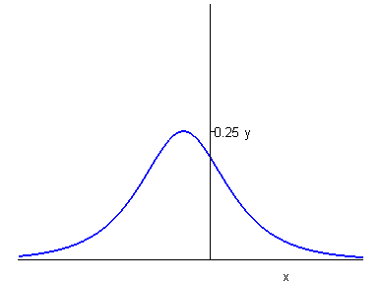
5. 0 < k ≤ 1 / 4
$\text{f ' }(\text{ x }) = \frac{e^{x}({\text{ 1 - 4 e}}^{\text{2 x }})}{(\text{ 1 }+{\text{ 4 e}}^{\text{2 x }})^{2}}$
punto di massimo x = - log 2
massimo 1 / 4
6. a = 2 , b = 0 , f ‘ ( 1 ) = 2
Per la continuità in x = 1 devono essere uguali:
lim. destro = 0
lim. sinistro = 0
f ( 1 ) = b
Per b = 0 studiamo la derivabilità, imponendo che il limite destro e sinistro della derivata siano uguali:
lim. destro derivata : a
limite sinistro derivata : 2.
Dunque a = 2.

[ B ]

1. $\text{log }({\text{ x}}^{3}+\text{ 2 })+\frac{{\text{3 x}}^{3}}{x^{3}+\text{ 2}}$
2. $t\text{g }({{\text{ x - x}}^{3}}/6+o(x^{4}))\text{ - x }={{\text{ x - x}}^{3}}/6+{{\text{ x}}^{3}}/3+o(x^{4}))\text{ - x }≈$ x³ / 6
3. f continua in [ a , b ], derivabile in ( a , b ), f ( a ) = f ( b )
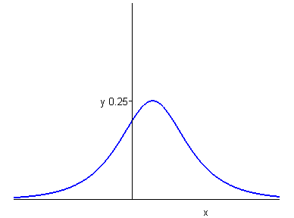
$∃ξ∈(\text{ a , b })\text{ : f ' }(ξ) =\text{ 0}$
4. 0 < k ≤ 1 / 4

$\text{f ' }(\text{ x }) = \frac{e^{x}({\text{ 4 - e}}^{\text{2 x }})}{(\text{ 4 }+{\text{ e}}^{\text{2 x }})^{2}}$
punto di massimo x = log 2
massimo 1 / 4
5. a = 1 / 2 , b = 1 , f ‘ ( 1 ) = 1
Per la continuità in x = 1 devono essere uguali:
lim. destro = 0
lim. sinistro = 0
f ( 1 ) = log b
Per b = 1 studiamo la derivabilità, imponendo che il limite destro e sinistro della derivata siano uguali:
lim. destro derivata : 2 a
lim. sinistro derivata : 1.
Dunque a = 1 / 2.
6. $\text{f }\text{ \backslash ( }x\text{ \backslash ) }\text{=}\text{ \{ \{}2\text{ \backslash ( }1−x\text{ \backslash ) \} over \{ \backslash ( }1\text{+}x\text{ rSup \{ size 8\{2\} \} \backslash ) rSup \{ size 8\{2\} \} \} \} }\text{>}0\text{\} \{}$ per x$∈$ ( -∞ , 1 )

[ C ]

1. $\text{sen}(\text{ x }+{{\text{ x}}^{3}}/3+o(x^{4}))\text{ - x }=\text{ x }+{{\text{ x}}^{3}}/3{{\text{ - x}}^{3}}/6+o(x^{4}))\text{ - x }$ x³ / 6
2. f continua in [ a , b ] , derivabile in ( a , b )
$∃ξ∈(\text{ a , b })\text{ : }\frac{\text{f }(\text{ b })\text{ - f }(\text{ a })}{\text{b - a}} =\text{ f ' }(ξ)$
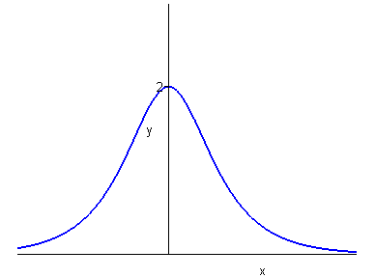
3. 0 < k ≤ 2

$\text{f ' }(\text{ x }) = \frac{{\text{4 e}}^{x}({\text{ 1 - e}}^{\text{2 x }})}{(\text{ 1 }+{\text{ e}}^{\text{2 x }})^{2}}$
punto di massimo x = 0
massimo 2

4. a = 4 , b = 0 , f ‘ ( 2 ) = 4
Per la continuità in x = 2 devono essere uguali:
lim. destro = 0
lim. sinistro = 0
f ( 2 ) = b
Per b = 0 studiamo la derivabilità, imponendo che il limite destro e sinistro della derivata siano uguali:
lim. destro derivata : a
lim. sinistro derivata : 4.
Dunque a = 4.
5. $\text{f }\text{ \backslash ( }x\text{ \backslash ) }\text{=}\text{ \{ \{}4\text{ \backslash ( }1−12x\text{ rSup \{ size 8\{4\} \} \backslash ) \} over \{ \backslash ( }1\text{+}4x\text{ rSup \{ size 8\{4\} \} \backslash ) rSup \{ size 8\{2\} \} \} \} }\text{>}0\text{\} \{}$ per x $∈$$\left(\text{ - }\frac{1}{\sqrt[\text{4 }]{\text{ 12}}}\text{ , }\frac{1}{\sqrt[\text{4 }]{\text{ 12}}}\right)$
6. $\text{log }({\text{ x}}^{4}+\text{ 1 })+\frac{{\text{4 x}}^{4}}{x^{4}+\text{ 1}}$

[ D ]

1. f continua in [ a , b ], derivabile in ( a , b ), f ( a ) = f ( b )
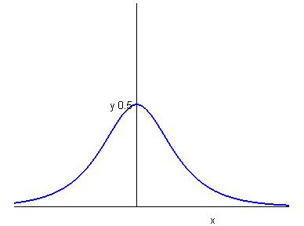
$∃ξ∈(\text{ a , b })\text{ : f ' }(ξ) =\text{ 0}$
2. 0 < k ≤ 1 / 2
$\text{f ' }(\text{ x }) = \frac{e^{x}({\text{ 1 - e}}^{\text{2 x }})}{(\text{ 1 }+{\text{ e}}^{\text{2 x }})^{2}}$
punto di massimo x = 0
massimo 1 / 2
3. a = 1 / 4 , b = 1 , f ‘ ( 2 ) = 1
Per la continuità in x = 2 devono essere uguali:
lim. destro = 0
lim. sinistro = 0
f ( 2 ) = log b
Per b = 1 studiamo la derivabilità, imponendo che il limite destro e sinistro della derivata siano uguali:
lim. destro derivata : 4 a
lim. sinistro derivata : 1.
Dunque a = 1 / 4.
4. $\text{f }\text{ \backslash ( }x\text{ \backslash ) }\text{=}\text{ \{ \{}2\text{ \backslash ( }1−2x\text{ \backslash ) \} over \{ \backslash ( }1\text{+}x\text{ rSup \{ size 8\{2\} \} \backslash ) rSup \{ size 8\{2\} \} \} \} }\text{>}0\text{\} \{}$ per x $∈$ ( -∞, 1 / 2 )
5. $\text{log }({\text{ x}}^{5}+\text{ 1 })+\frac{{\text{5 x}}^{5}}{x^{5}+\text{ 1}}$
6. $t\text{g }(\text{ x }+{{\text{ x}}^{3}}/3+o(x^{4}))\text{ - x }=\text{ x }+{{\text{ x}}^{3}}/3+{{\text{ x}}^{3}}/3+o(x^{4}))\text{ - x }≈$ 2 x³ / 3

